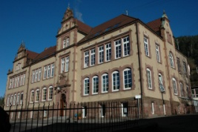
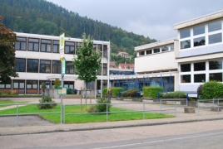
⎯
⎯

„Tag der offenen Tür“
für zukünftige Fünftklässler, Informationen zur Ganztagsgrundschule, WVR-Projekt Klasse 7b

Einblicke in verschiedenen Lernbereiche, Ausstellungen, Aktivitäten und Informationen über unsere Abschlüsse an der Realschule, Werkrealschule und Hauptschule.
Für alle interessierten Schülerinnen und Schüler der 4. Klassen und deren Eltern findet am Samstag, 23. Januar 2016, ein „Tag der offenen Tür“ statt. Die Fünf-Täler-Schule Calmbach bietet die Realschule mit dem Realschulabschluss und die Werkrealschule mit dem Werkrealschulabschluss und dem Hauptschulabschluss an.
Von 10:00 bis 12:00 Uhr geben Lehrer und Schüler beider Schularten Einblicke in die verschiedenen Lernbereiche der Schule. Durch praxisnahen Unterricht, schülerorientiertes Lernen und Fördern können wir unsere Schülerinnen und Schüler optimal auf ihren Abschluss und verschiedene Berufe vorbereiten.

Alle an der Ganztagsgrundschule interessierten Eltern und Kinder erhalten Informationen und eine Führung durch die Ganztagsräume.

Die Klasse 7b wird im Rahmen ihres Projektes Wirtschaft, Verwalten und Recht einen Flohmarkt, eine Tombola und eine Bewirtung durchführen.

Schüleranmeldung für alle zukünftigen Fünftklässler

Mittwoch, 16.3. von 7 bis 12 Uhr und 14 bis 17 Uhr
Donnerstag, 17.3. von 7 bis 13 Uhr

Für die Realschule und für die Werkrealschule
im Sekretariat in der Jahnstr. 4

